

**Novedades Veredit**

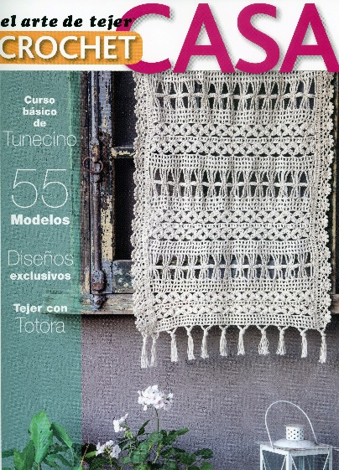

**Casa crochet 2018**

Autora: Veredit

111 páginas

23 x 30 cm

Cód. interno: 42008

ISBN: 9789874028297

Precio: $7563+ IVA

En esta edición hay 55 propuestas pensadas para todos los ambientes de la casa. La explicación sobre cómo hacerlas están centradas en la técnica y te van ayudando a llevar tus habilidades en el tejido a un nivel superior.

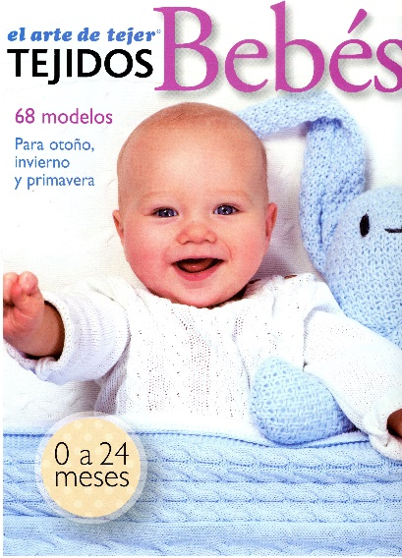**Bebés 2018**

Autora: Veredit

111 páginas

23 x 30 cm

Cód. interno: 42009

ISBN: 9789874028273

Precio: $7563+ IVA

Un bebé está a punto de llegar y un concierto de manos femeninas teje al ritmo del amor. La moda chiquita cobra importancia en este exclusivo libro con modelos que van de 0 a 24 meses, explicado detalladamente, con claros moldes y diagramas.